**КРАТКАЯ ИНСТРУКЦИЯ ДЛЯ НАСТРОЙКИ И РАБОТЫ С ПЕРЕДВИЖНЫМИ ПОДРАЗДЕЛЕНИЯМИ   
(Мобильный ФАП)**

I. АДМИНИСТРИРОВАНИЕ 2

1. Настройка учетной записи для расписания: 2

2. Добавление специальностей сотруднику передвижного подразделения в соответствии с направлениями, которые посещает Мобильный ФАП 2

3. Настройка прав доступа для сотрудника передвижного подразделения 2

II. РАБОТА СОТРУДНИКА 4

4. Работа сотрудника передвижного подразделения 4

# АДМИНИСТРИРОВАНИЕ

## Настройка учетной записи для расписания:

АРМ Администратора → Персонал → Добавить сотрудника

Создать сотрудника с именем «**Мобильный ФАП**».

Данный сотрудник будет задействован для создания корректного расписания в АРМ Call-центр, поэтому необходимо указать доступность для расписания.

! Сотрудник «Мобильный ФАП» имеет 1 специальность для 1й строки в расписании !

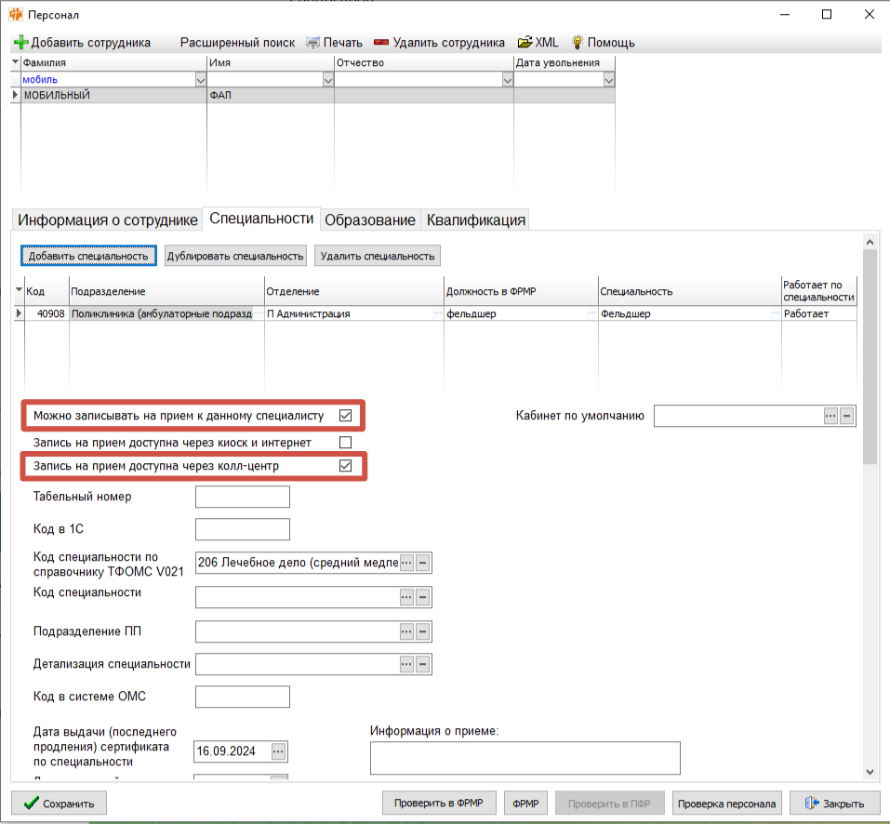

## Добавление специальностей сотруднику (физическому лицу) передвижного подразделения в соответствии с направлениями, которые посещает Мобильный ФАП

1. Находим сотрудника передвижного подразделения (Например: Иванов Иван Иванович - фельдшер).
2. Добавить ему специальности в соответствии с направлениями, которые посещает передвижное подразделение.

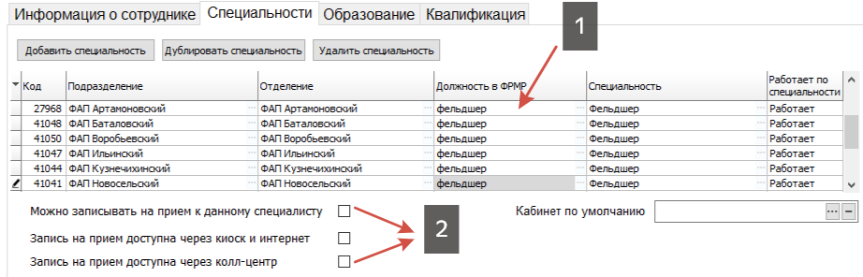

1. Обязательно указать должность этого сотрудника в соответствии с ФРМР.
2. Чек-боксы всех специальностей отмечать НЕ нужно, поскольку расписание будет формироваться на сотрудника «Мобильный ФАП».

## Настройка прав доступа для сотрудника передвижного подразделения

Права доступа рекомендовано настраивать для групп:

АРМ Администратора → Права доступа → Создать группу доступа

Функциональный допуск для АРМ Врача поликлиники: **«260 Просмотр графика приема других врачей»**

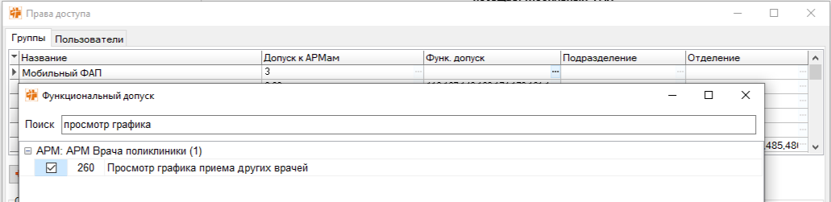

Добавить в группу сотрудника(ов) передвижного подразделения, для которого настраивали специальности.

# РАБОТА СОТРУДНИКА

## Работа сотрудника регистратуры

Регистратор создает график на сотрудника «Мобильный ФАП», как при работе с остальными сотрудниками.

! Рекомендовано в комментариях указывать направления.

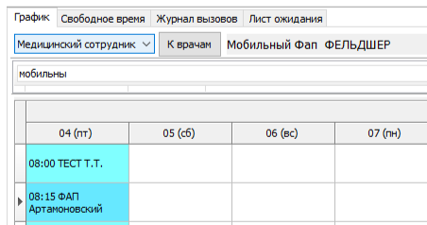

## Работа сотрудника передвижного подразделения

Сотрудник, работающий на передвижном подразделении (Например: Иванов Иван Иванович), заходит в свою учетную запись.

Выбирает модуль АРМ Врача поликлиники.

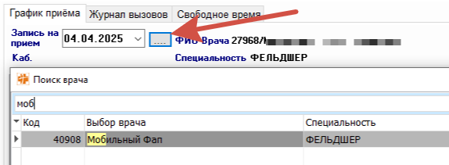

В поиске врача выбирает «**Мобильный ФАП**» (функциональный допуск 260).

В расписании выбрать записанного пациента.

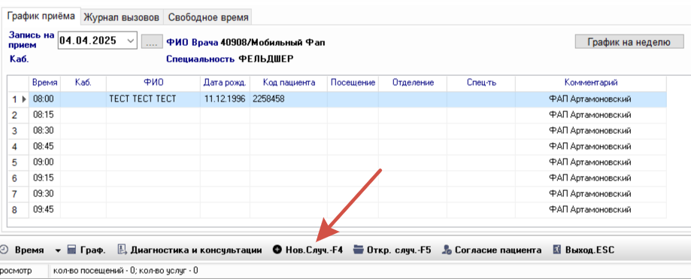

ВАЖНО! На вкладке «Случай» выбрать врача.

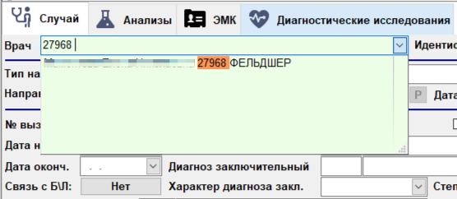

**!** Рекомендация в случае нескольких специальностей: выбирать по коду специальности.

Код специальности проверить через Сервис → Переключить специальность

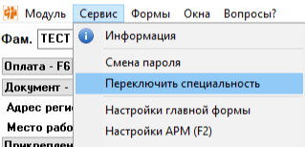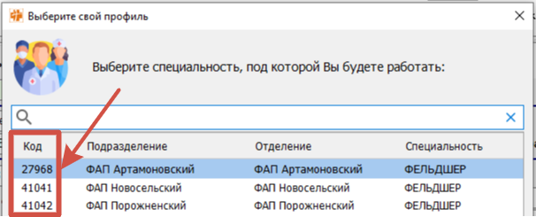

! ВАЖНО !

Соответствие друг другу указанных на скриншоте пунктов:

1. Специальности, под которой сотрудник заполняет карту.
2. Специальности поля «Врач».
3. Специальности услуги.
4. ! В документе специальность подписанта.

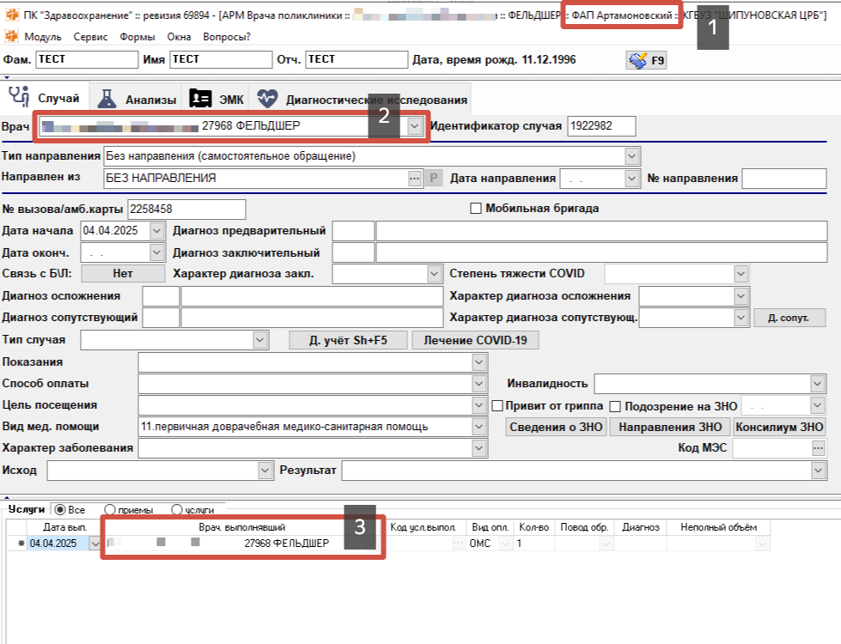

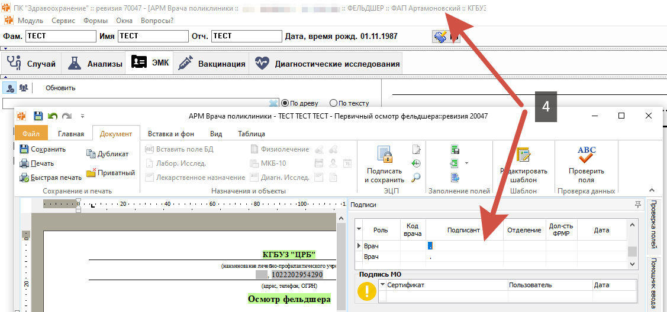

Дальнейшая работа ведется по стандартной схеме.